**Руководство по технической поддержке**

**ИС «TIMING»**

**(настройка и обслуживание клиентских рабочих мест)**

**Версия 2.1**

Оглавление

Термины и определения 3

Общие сведения 3

1. Настройка рабочего места 4

1.1. Вход на сервер 4

1.2. Скачивание установочного пакета 5

1.3. Первичная настройка 6

1.4. Деинсталляция Клиентского модуля 7

# Термины и определения

**Информационная система** – совокупность содержащейся в базах данных информации и обеспечивающих ее обработку информационных технологий и технических средств.

**Программное средство** – компьютерная программа, предназначенная для автоматизации ввода, обработки данных и вывода информации.

**Клиентский модуль** – программное средство, построенное на платформе Microsoft .Net Framework, обеспечивающее взаимодействие пользователя (клиента) с функционалом серверной части информационной системы «TIMING».

**REST** – (сокр. от англ. Representational State Transfer — «передача состояния представления») архитектурный стандарт взаимодействия компонентов распределённого приложения в сети по модели клиент-сервер.

**REST API** – это набор удаленных вызовов стандартных методов, возвращающих данные в определенном формате.

**RestSharp** – библиотека для Microsoft .Net Framework обеспечивающая взаимодействие между сервисами в формате REST API, по протоколу HTTP/HTTPS.

# Общие сведения

Клиентский модуль информационной системы «TIMING» представляет собой программное средство, построенное на платформе Microsoft .Net Framework обеспечивающее взаимодействие пользователя (клиента) посредством REST API с функционалом серверной части информационной системы «TIMING» по протоколу http/https.

# Настройка рабочего места

Перед началом установки клиентского модуля на компьютер необходимо установить библиотеки Microsoft .NET Framework 4.6.2 с пакетом обновления 1 (SP1). После установки библиотеки необходимо перезагрузить компьютер.

Актуальная версия Клиентского модуля скачивается с сервера ИС «TIMING»   
https://cloud.iris-retail.ru/s/B7neeGkPNfk2Ak8

Для работы с web-интерфейсом ИС «TIMING» рекомендуется использовать современный браузер, обеспечивающий необходимую функциональность, такие как браузеры на базе Google Chrome или Microsoft Edge. Использование Microsoft Explorer возможно только с версией не ниже 11.0.9600 с установленными актуальными обновлениями.

## Вход на сервер

Для входа на сервер наберите в адресной строке браузера адрес <http://timing> и нажмите Enter

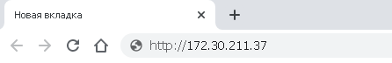

В браузере будет выведено окно для ввода имени пользователя (логин) и пароля.

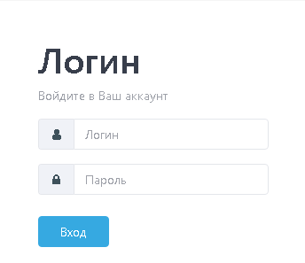

Вход осуществляется под учетными данными технического пользователя technic и паролем support.

При успешном входе в браузере появится **Главная страница** для работы с серверным модулем.

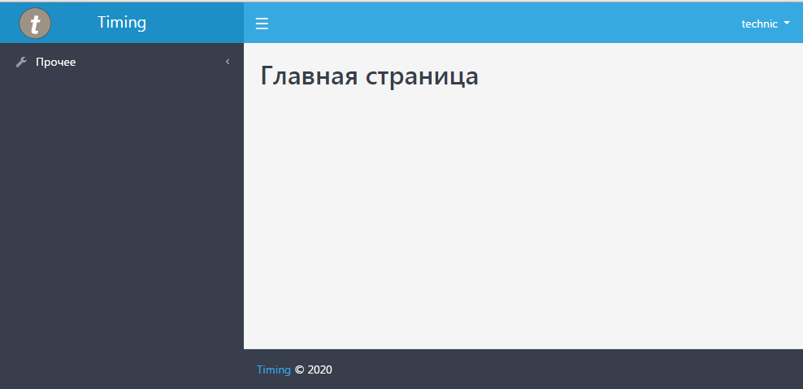

## Скачивание установочного пакета

В левой части главной страницы расположена область навигации, на которой размещены элементы для перехода в функциональные разделы сервера.

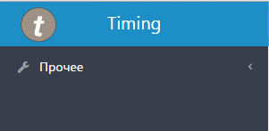

Раскройте раздел Прочее и кликните на подраздел Приложение

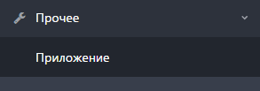

В рабочей области выберите приложение с актуальной версией (наибольшей).

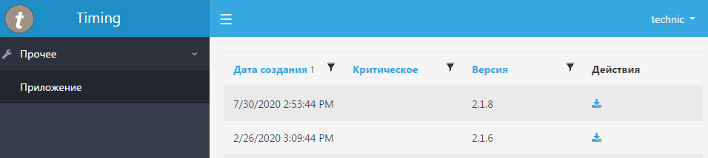

Кликните на значок загрузить  в колонке Действие. После загрузки актуального установочного пакета, запустите установку программы, дважды кликнув на загруженном файле.

При успешной установке Клиентского модуля на рабочем столе и в меню Пуск появится ярлык для запуска приложения

## Первичная настройка

Найдите на рабочем столе ярлык клиентского модуля и кликните его для запуска программы.

Зайдите в меню Настройки и кликните в выпадающем подменю Настройки



Проверьте корректность адреса подключения к серверу.

В поле Адрес сервера необходимо указать адрес <http://timing/api>.

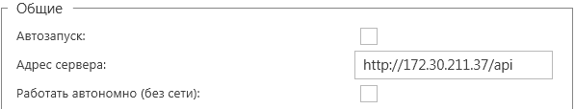

При необходимости установите флажок Автозапуск для автоматического запуска приложения при входе пользователя в систему.

Сохраните настройки.

Для проверки подключения к серверу в рабочем окне программы кликните кнопку [Выбрать].



В окне выбора сотрудника введите свои данные - табельный номер и фамилию.

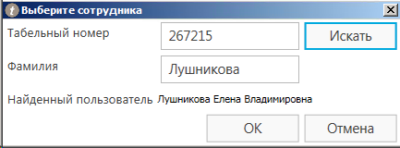При вводе табельного номера и Фамилии активируется кнопка [**Искать]**. Кликните кнопку [Искать]. В информационном поле **Найденный пользователь** должны отобразится полностью Фамилия Имя Отчество пользователя.

Кликните кнопку [**ОК]**.

В случае отсутствия информации **Найденный пользователь** сообщите об этом в техническую поддержку ИС «TIMING» по электронной почте support@globalmes.ru.

После идентификации (выбора) сотрудника зайдите в меню **Синхронизация** и кликните в выпадающем меню **Синхронизировать данные**.



Обратите внимание на строку состояния (статуса) в нижней части окна программы.

В ней появиться индикация процесса синхронизации процессов и функций с сервером.



После синхронизации, в строке состояния, будет выведена информация о результате:



В случае не успешного завершения синхронизации сообщите об этом в техническую поддержку ИС «TIMING» по электронной почте [support@globalmes.ru](mailto:support@globalmes.ru).

# Деинсталляция (удаление) Клиентского модуля

Деинсталляция клиента ИС «Timing» выполняется штатными механизмами ОС Windows. Для деинсталляции Клиентского модуля ИС «Timing» (на примере ОС Windows 7) необходимо в Панели управления выбрать пункт «Программы и компоненты», найти клиент «Timing» и нажать кнопку «Удалить»:

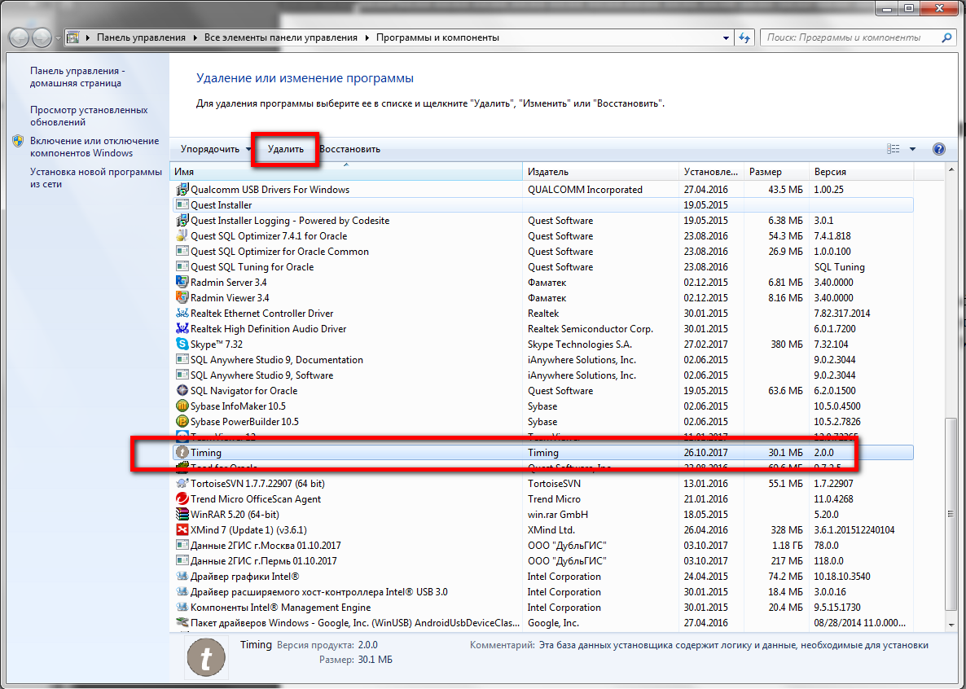

Если на момент деинсталляции приложение запущено, система предупредит об этом

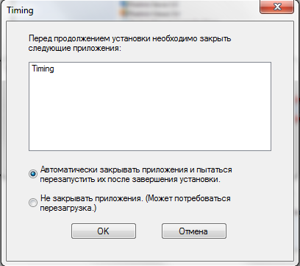

Необходимо нажать кнопку «ОК», деинсталляция произойдет в автоматическом режиме.

В случае не успешной деинсталляции сообщите об этом в техническую поддержку ИС «TIMING» по электронной почте support@globalmes.ru.